Министерство образования и науки Российской Федерации

Федеральное государственное бюджетное образовательное учреждение высшего профессионального образования

«Санкт-Петербургский государственный электротехнический университет

“ЛЭТИ” им.В.И.Ульянова (Ленина) »

Кафедра МОЭВМ

**ОТЧЕТ**

**по лабораторно-практической работе № 1**

**«Знакомство со средой разработки Java - приложений»**

**по дисциплине «Объектно - ориентированное программирование на языке Java»**

Выполнил: Мохно Д. А.

Факультет КТИ

Группа № 3312

Преподаватель: Павловский М.Г.

Подпись преподавателя __________

Санкт-Петербург

2024 г

**Цель работы**

Освоение среды разработки, программирование, запуск и отладка консольного приложения.

**Описание задания**

1. Установить на свой компьютер JDK и ide.
2. Создать проект.
3. Создать приложение, в котором объявлен статический массив целых чисел.
4. В методе main проинициализируйте этого массива и напишите алгоритм его упорядочения по возрастанию (убыванию).

**Описание проверки работоспособности приложения**

Полную работа способность приложения можно увидеть на примере 1 и 2.

Пример 1

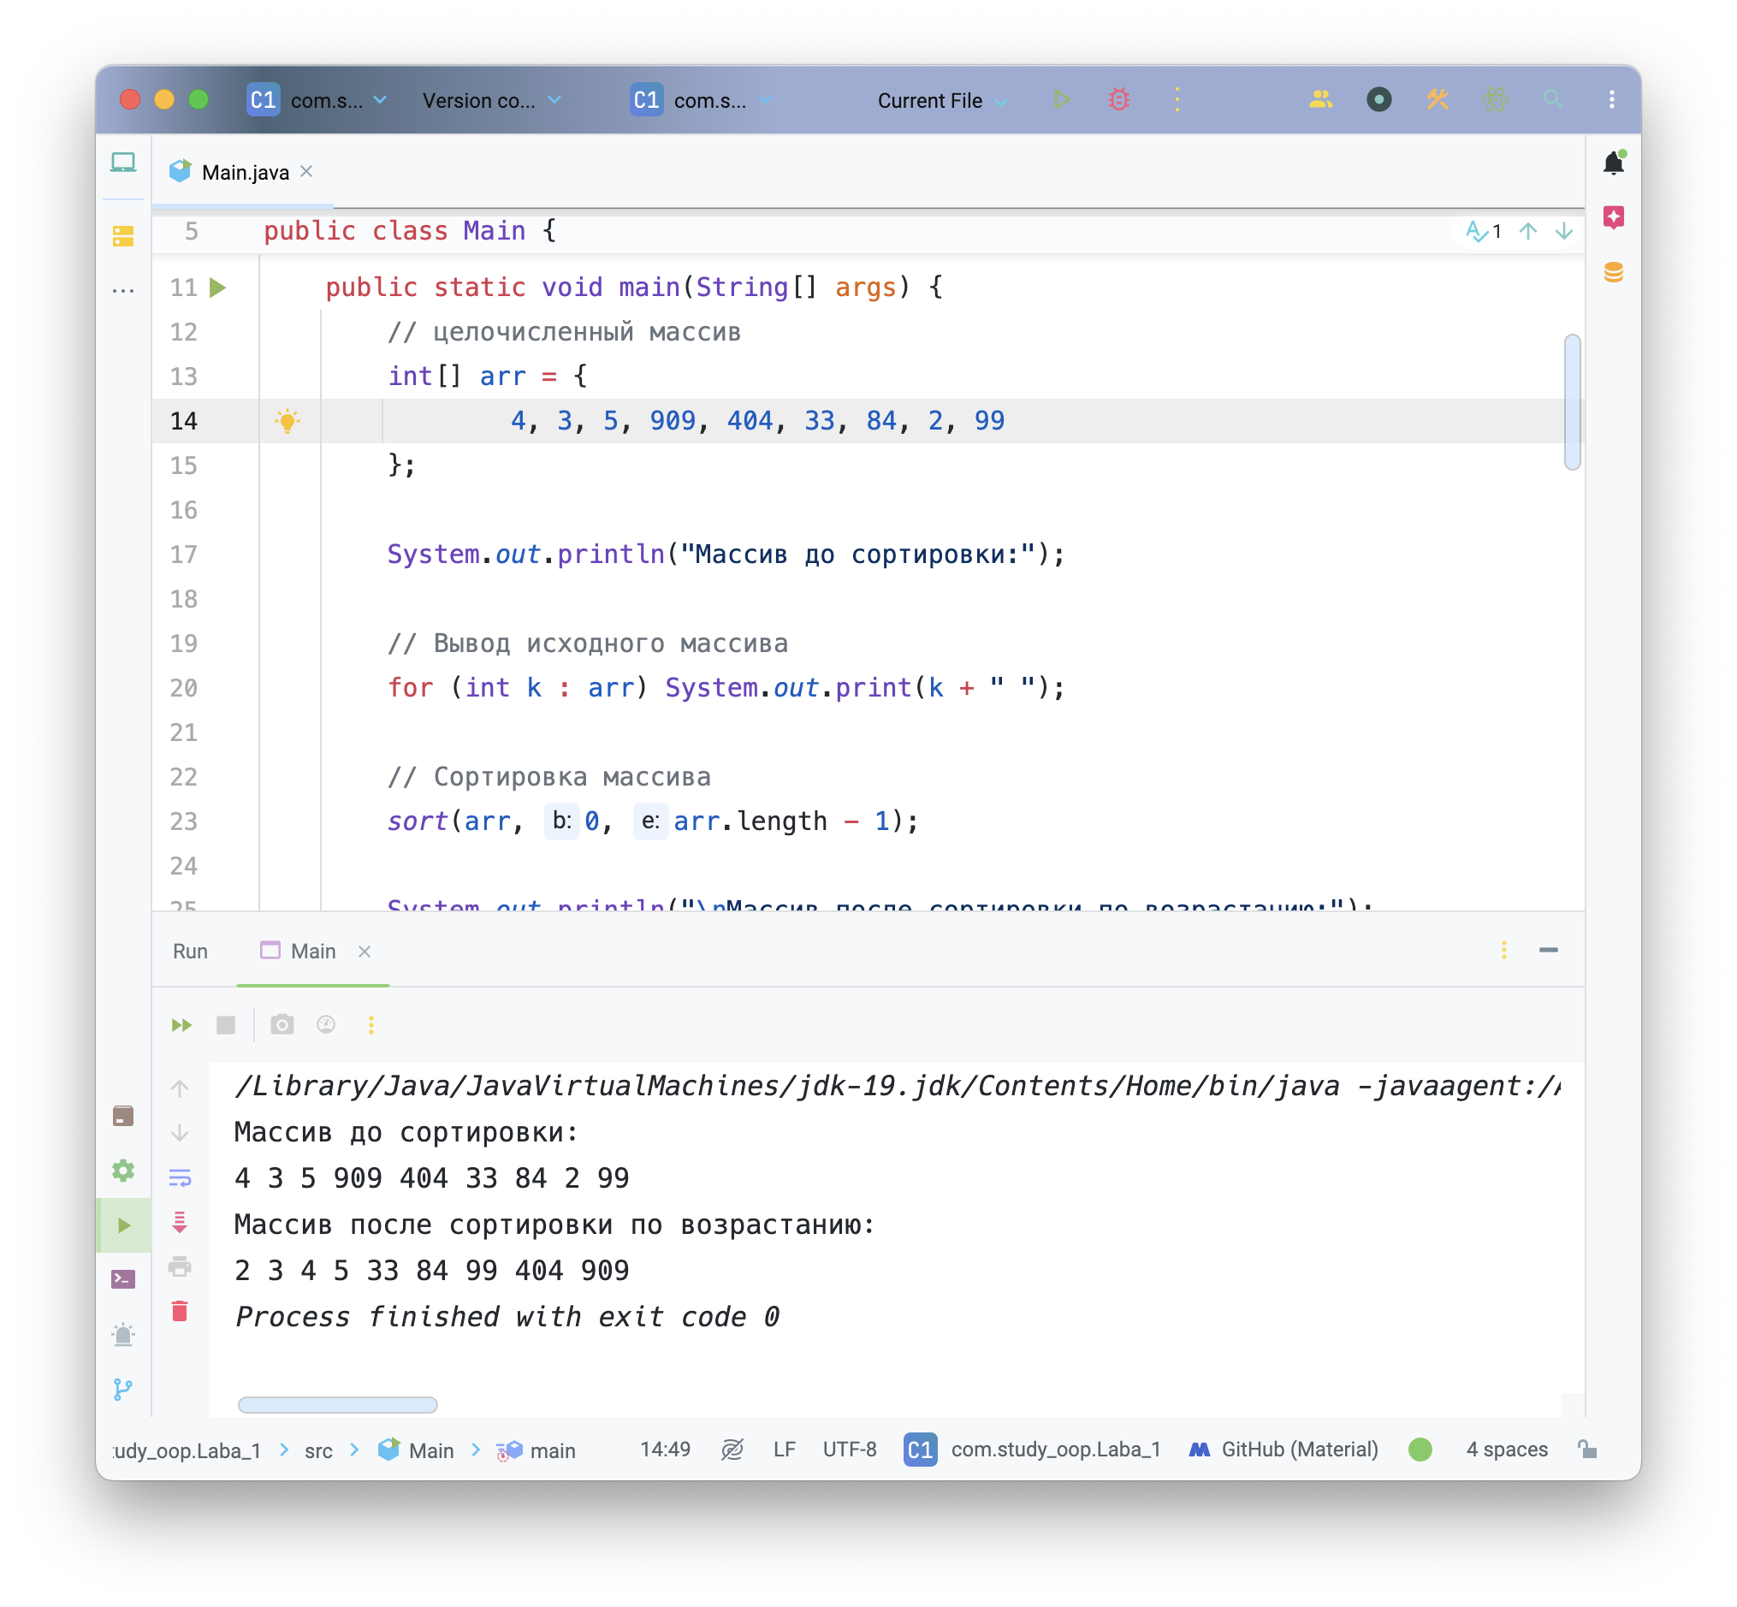

Пример 2

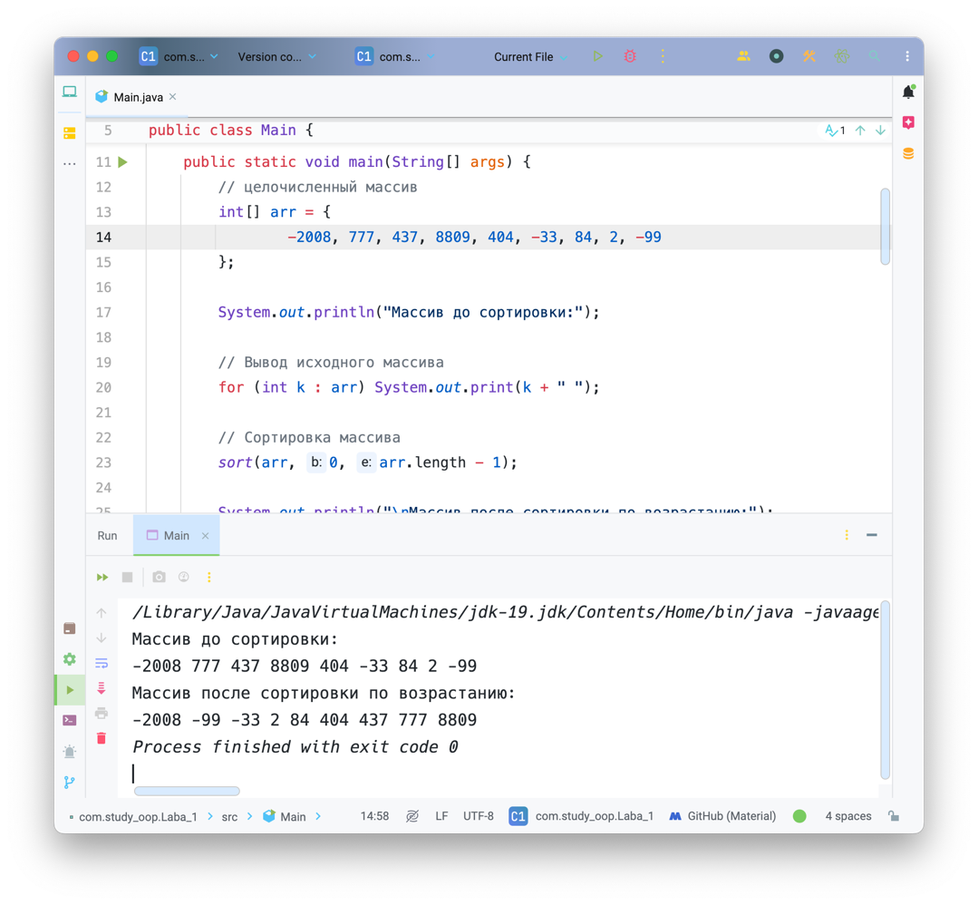

**Текст документации, сгенерированный Javadoc.**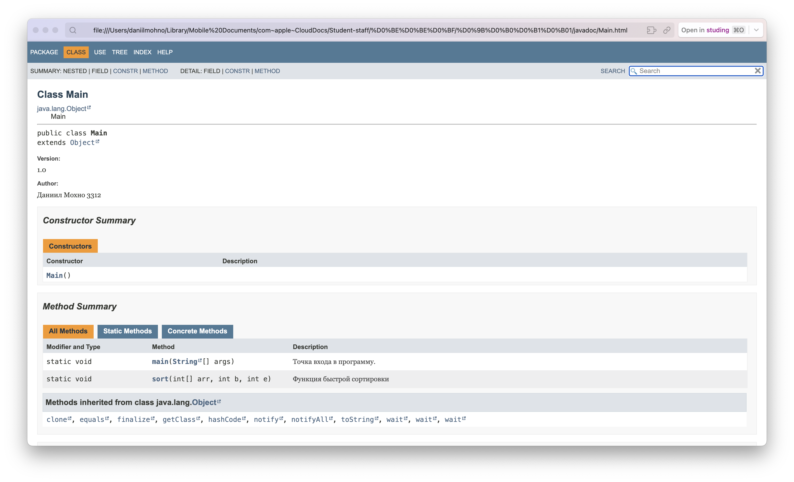

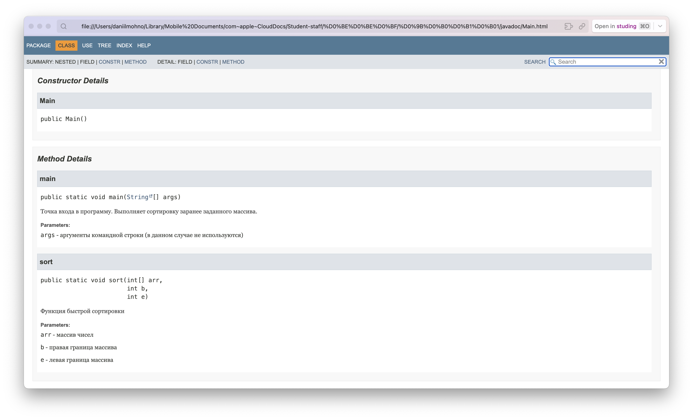

**Текст программы**

|  |
| --- |
| */**  \** ***@author*** *Даниил Мохно 3312  \** ***@version*** *1.0  */* public class Main {  */**  * Точка входа в программу. Выполняет сортировку заранее заданного массива.  *  \** ***@param args*** *аргументы командной строки (в данном случае не используются)  */* public static void main(String[] args) {  // Целочисленный массив  int[] arr = {  4, 3, 5, 909, 404, 33, 84, 2, 99  };   System.*out*.println("Массив до сортировки:");   // Вывод исходного массива  for (int k : arr) System.*out*.print(k + " ");   // Сортировка массива  *sort*(arr, 0, arr.length - 1);   System.*out*.println("Массив после сортировки по возрастанию:");   // Вывод отсортированного массива  for (int j : arr) System.*out*.print(j + " ");  }   */**  * Функция быстрой сортировки  *  \** ***@param arr*** *массив чисел  \** ***@param b*** *правая граница массива  \** ***@param e*** *левая граница массива  */* public static void sort(int[] arr, int b, int e) {  int left = b, right = e, middle;  // Опорный элемент — значение в середине массива  middle = arr[(left + right) / 2];   // Основной цикл сортировки  while (left <= right) {  while (arr[left] < middle) left++;  while (arr[right] > middle) right--;  if(left<=right) *swap*(arr, left++, right--);  }   // Рекурсивная сортировка подмассивов  if (b < right) *sort*(arr, b, right);  if (e > left) *sort*(arr, left, e);  }   */**  * Функция смены местами двух элементов массива  *  \** ***@param arr*** *массив, в котором происходит замена  \** ***@param i*** *индекс первого элемента  \** ***@param j*** *индекс второго элемента  */* static void swap(int[] arr, int i, int j)  {  int temp = arr[i];  arr[i] = arr[j];  arr[j] = temp;  } } |